107年度臺中市都會區、屯區災害防救志工教育訓練
活動簡章
一、活動目的：
鑒於近年來天然及人為災害，本計畫希冀透過課程了解災害與環境關係、居家安危環境，讓自主防災等觀念深入生活，期許可以達到自救互救，將傷害減到最低。
二、主辦單位：臺中市政府社會局
三、承辦單位：社團法人中華民國紅十字會台灣省台中市支會
四、參加對象：每場次80名，歡迎臺中市各區公所人員、志願服務團體、民間慈善團體、里鄰長、臺中市志工、大專學子等與災害防救業務相關或有興趣之人士報名參加。
五、實施課程與訓練時間(二梯次)：
◆都會區梯次:4/20(五)
◆屯區梯次:5/10(四)
六、辦理地點：
◆都會區梯次：台中市東區區公所 第二會議室
(臺中市東區長福路245號B1)
◆屯區梯次：財團法人一貫道崇正基金會
(臺中市太平區東平路766號)

七、課程內容：
台中市都會區、屯區
課程主題：災害教育訓練
時間 | 課程單元 | 講師
08：30~09：00 | 報到
09：00~11：00 | 臺中市災害救助業務概述 | 台中市政府社會局社會救助科  吳文楦科長
11：00~12：00 | 聯繫會議 | 台中市政府社會局社會救助科  吳文楦科長
12：00~13：00 | 用餐時間
13：00~14：40 | 地震安全防護及應變 | 台中市政府消防局第四大隊  講師：陳品羲  學歷：中央警察大學學士
14：40~15：00 | 休息時間
15：00~16：40 | 黃金72小時-救災經驗分享 | 邀請中
16：40 | 賦歸
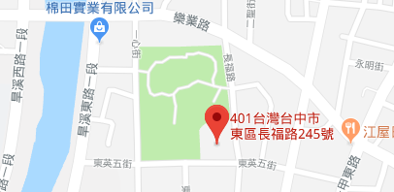◎東區公所位置圖

北

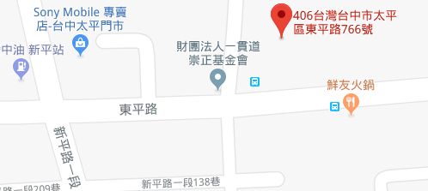◎崇正基金會位置圖

八、活動報名表:(請報名者需確實全程參與訓練課程)
107年度臺中市都會區、屯區災害防救志工教育訓練活動報名表
服務單位
姓名1 |  | 性別 | □男□女
e-mail |  | 膳食 | □葷□素  (第二梯場地關係茹素)
職稱 |  | 聯絡電話
身分證字號 | (如欲申請公務人員學習時數者，務必填寫)
參與梯次 | □第一梯4月20日(都會區-東區)  □第二梯5月10日(屯區-太平區)
服務單位
姓名2 |  | 性別 | □男□女
e-mail |  | 膳食 | □葷□素  (第二梯場地關係茹素)
職稱 |  | 聯絡電話
身分證字號 | (如欲申請公務人員學習時數者，務必填寫)
參與梯次 | □第一梯4月20日(都會區-東區)  □第二梯5月10日(屯區-太平區)
Email報名：volunteer@redcross.tw
傳真報名：（04）2220-2220
報名後請來電確認始完成報名（04）2222-2411#218 鄭社工

